
Основно училище „Елин Пелин“, с.Дъбник
Адрес: с.Дъбник, :8213, ул.“Стара Планина“ №2
0895722999, 200708@edu.mon.bg

Третокласниците от ОУ “Елин Пелин” в село Дъбник участват активно в часовете по математика към клуба за занимания по интереси “Математика и приключения”. Затвърдяват и обогатяват знанията си. В часовете разширяват представите си за геометрични фигури и задълбочават знанията си при решаване на числови изрази.
При работата с децата се стремим да разберат необходимостта от знанията по математика в живота.
В часовете, които се провеждат и в компютърния кабинет се гледат видео- уроци по темата и се решават електронни тестове. Прилагат се и междупредметни връзки за по - устойчив интерес към математиката.
Публичната изява на клуба се състоя в класната стая в присъствието на родителите на децата. Третокласниците показаха знанията си по точната наука и се забавляваха от присъствието на гостите.

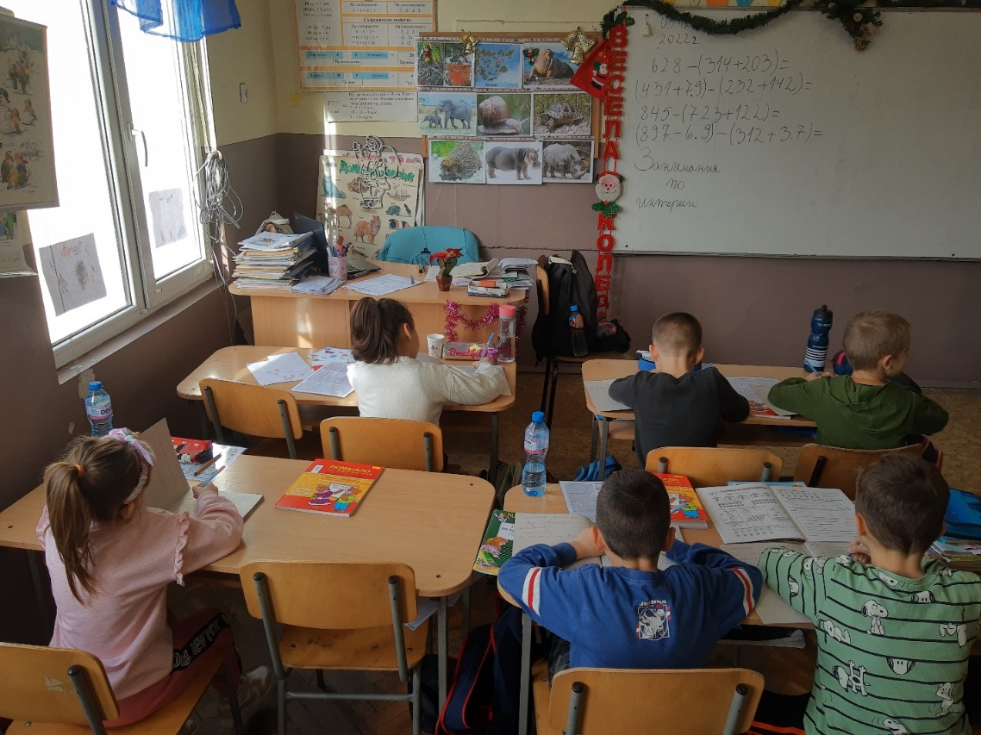
Ръководител: Иванка Иванова

